Zubin Mehta
Zubin Mehta (rođen 29. aprila 1936.) je indijski dirigent zapadne i istočne klasične muzike. Bio je muzički direktor Izraelske filharmonije i dirigent Emeritus filharmonije iz Los Anđelesa.
Mehtin otac bio je osnivač Bombajskog simfonijskog orkestra, a Mehta je od njega stekao svoje rano muzičko obrazovanje. Kada je imao 18 godina, upisao se na bečku državnu muzičku akademiju, na kojoj je, posle tri godine, diplomirao kao dirigent. Počeo je pobijeđivati na međunarodnim takmičenjima i vodio je Kraljevsku filharmoniju Liverpula sa 21 godinom. Počevši od šezdesetih godina prošlog vijeka, Mehta je stekao iskustvo kao zamjena za proslavljene dirigente širom svijeta.
Mehta je bio muzički direktor Montrealskog simfonijskog orkestra od 1961. do 1967. godine i Filharmonijskog orkestra iz Los Anđelesa od 1962. do 1978., i tako je bio najmlađi muzički direktor ikada u nekom većem sjevernoameričkom orkestru. 1969. godine postavljen je za muzičkog savjetnika Izraelske filharmonije, a 1981. godine postao je doživotni muzički direktor. Od 1978. do 1991. godine Mehta je bio muzički direktor Njujorške filharmonije. Od 1985. takođe je glavni dirigent Maggio Musicale Fiorentino (muzički festival) u Firenci u Italiji.
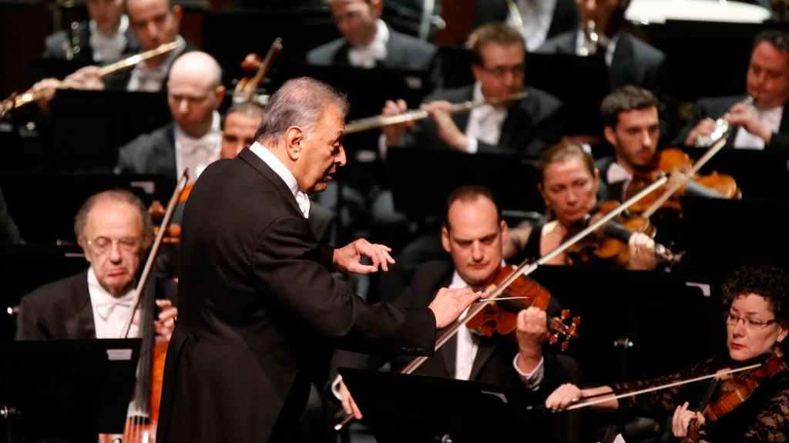
Počasni je građanin Firence i Tel Aviva, a počasnim članom Bečke državne opere proglašen je 1997. i Bavarske državne opere 2006. U brojnim orkestrima širom svijeta pripale su mu titule počasnog dirigenta.
U skorije vrijeme, Mehta je izveo nekoliko turneja s Bavarskom državnom operom i držao se užurbanog rasporeda gostujućih pojavljivanja. U decembru 2006. godine dobio je priznanje Kenedijevog centra časti, a u oktobru 2008. godine japanska carska porodica ga je počastila nagradom Praemium Imperiale. 2016. godine Mehta je postavljen za počasnog dirigenta pozorišta San Karlo u Napulju.
Rane godine i obrazovanje
Mehta je rođen u porodici Parsi u Bombaju (sada Mumbaiju), Indija. Njegov otac je bio samouki violinista koji je osnovao i dirigovao Bombajskim simfonijskim orkestrom, a kasnije i Američkom omladinskom simfonijom, koju je dirigovao 33 godine nakon preseljenja u Los Anđeles. Njegov je otac ranije živio u Njujorku da bi učio kod violiniste Ivana Galamijana, poznatog učitelja koji je takođe podučavao Itzhaka Perlmana i Pinčasa Zukermana. Njegov se otac vratio u Bombaj kao savršeni violinista ruske škole. Mehta je rekao da u mnogim prilikama, kada on nastupa u SAD, neko mu priđe i kaže: "Ne znate koliko sam volio vašeg oca!"
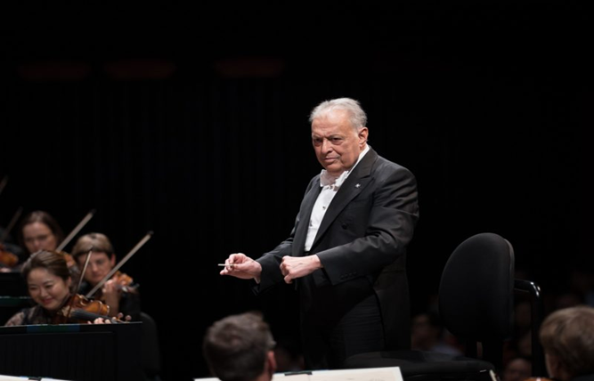
Mehta je svoje djetinjstvo opisao kao okruženim muzikom kod kuće sve vrijeme, a rekao je da je vjerovatno naučio da govori maternji jezik i pjeva otprilike u isto vrijeme. Kaže da je njegov otac imao snažan uticaj na njega i svakodnevno je slušao njegov kvartet nakon što se njegov otac posle Drugog svjetskog rata vratio iz SAD-a. Mehtu je otac prvi naučio svirati violinu i klavir. Kada je stigao do ranih tinejdžerskih godina, otac mu je dozvolio da vodi sekcijske probe Bombajske simfonije, a sa šesnaest je dirigovao punim orkestrom tokom proba.
Mehta je završio školu Mari Mari u Mumbaiju i nastavio da studira medicinu na koledžu Sveti Havijer, u Mumbajiu, na nagovor svoje majke, koja je željela da se bavi profesijom koja je više cijenjena nego muzika. Sa osamnaest godina, nakon dvije godine studija, odustao je od školovanja, kako bi se preselio u Beč, jedan od evropskih muzičkih centara, kako bi mu učitelj bio Hans Svarovski na Državnoj muzičkoj akademiji gdje je studirao muziku.
Na akademiji je ostao tri godine, a za to vrijeme je studirao i kontrabas, koji je svirao u Bečkom kamernom orkestru. Svarovski je prepoznao Mehtine sposobnosti rano, opisujući ga kao "demonskog dirigenta" koji je "sve imao". Još dok je bio student, nakon mađarske revolucije 1956., organizovao je studentski orkestar za sedam dana i dirigovao ga na koncertu u izbjegličkom kampu izvan Beča.
Mehta je završio školovanje 1957., kada je imao 21 godinu, stekavši diplomu dirigenta. Godine 1958. učestvovao je na Međunarodnom dirigentskom takmičenju u Liverpulu i u konkurenciji od 100 drugih takmičara osvojio prvu nagradu. Nagrada je uključivala jednogodišnji ugovor kao pridruženi dirigent Kraljevske filharmonije Liverpula, sa kojom je izveo 14 koncerata, od kojih su svi dobili nevjerovatne kritike.
Nakon toga je bio dobitnik drugog mjesta na ljetnjoj akademiji u Muzičkom centru Tanglevud u Masačusetsu. Na tom takmičenju privukao je pažnju Čarlsa Manča, tada dirigenta Bostonske simfonije, koji mu je kasnije pomogao u njegovoj karijeri. Godine 1958. hrabro je isprogramirao cijeli Šenbergov koncert, što je prošlo tako dobro da je prihvatio dalje rezervacije. Iste godine se oženio i kanadskom vokalnom studentkinjom, Karmen Laski, koju je upoznao u Beču.
Dirigentska karijera
Tokom 1960. i 1961. godine, od Mehte je zatraženo da zamjeni proslavljene dirigente širom svijeta, dobivši visoke kritike na većini tih koncerata. 1960. godine dirigovao je za Bečki simfonijski orkestar, a kasnije tog ljeta napravio je svoj debitantski dirigentski nastup u Njujorku kad je vodio Njujoršku filharmoniju.
1960. godine, uz pomoć Čarlsa Manča, Mehta je postao glavni dirigent i muzički direktor Montreal Simfonijskog orkestra. Tu dužnost je obavljao do 1967. Do 1961. godine već je dirigovao Bečkim, Berlinskim i Izraelskim filharmonijama. 1962. godine odveo je Montrealsku simfoniju na koncertnu turneju po Rusiji, Parizu i Beču.
1961. godine imenovan je asistentom dirigenta Filharmonije u Los Anđelesu (LAP), iako Solti, muzički direktor orkestra nije konsultovan oko sastanka i podnio je ostavku u znak protesta. Orkestar je bio bez stalnog dirigenta četiri godine kada je Mehta počeo da diriguje. Mehta je imenovan za muzičkog direktora orkestra i obavljao je tu funkciju od 1962. do 1978. godine. Kada je započeo prvu sezonu sa orkestrom 1962., imao je 26 godina, najmlađa osoba koja je imala tu titulu. I kako je u tim ranim godinama vodio i Montrealsku simfoniju, postao je prva osoba koja je istovremeno dirigovala dva simfonijska orkestra Sjeverne Amerike.
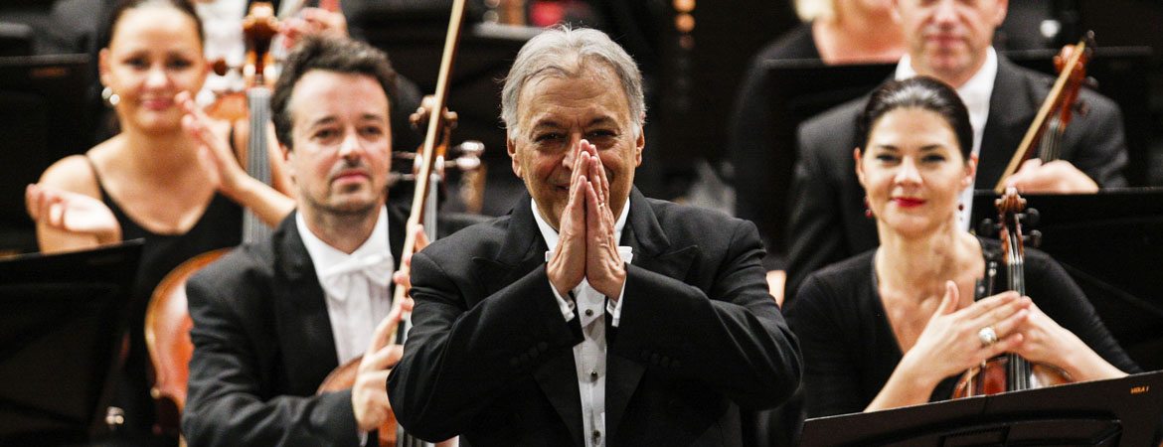
Kao prvi dirigent LAP-a u četiri godine, Mehta je radio na tome da svoj ukupni zvuk prilagodi nečemu što je bliže Bečkoj filharmoniji. Uspio je da zvuči toplije i bogatije podstičući konkurenciju među muzičarima, premještajući zadatke, dajući promocije i mijenjajući raspored sjedišta. Do maja 1967. njegov raspored je postao pretrpan, a on je podnio ostavku na funkciji u Montrealu. Do 1968. godine njegova popularnost održala ga je zauzetijim nego ikada ranije, uključujući 22 nedjelje koncerata sa Filharmonijom iz Los Anđelesa, tri opere u Metu, televizijske nastupe u SAD-u i Italiji, pet sesija snimanja i gostovanja na pet festivala i sa pet orkestara.
1978. godine Mehta je postao muzički direktor i glavni dirigent Njujorške filharmonije i tu je ostao sve do ostavke 1991. godine, postajući najduži nosilac te funkcije.
Muzički direktor Izraelskog filharmonijskog orkestra (IPO) postao je 1977. Prvo od mnogih gostovanja započeo je s Izraelskom filharmonijom 1961. 1966. gostovao je sa orkestrom, a tokom 1967. i arapsko-izraelskog rata, vratio se nazad u Izrael da održi nekoliko posebnih koncerata kako bi „pokazao solidarnost“ sa svojim narodom. Za muzičkog savjetnika IPO-a postavljen je 1969., za muzičkog direktora 1977, a za doživotnog muzičkog direktora imenovan je 1981.
Tokom svojih pet decenija sa IPO-om, dirigovao je na hiljadama koncerata u Izraelu i inostranstvu. Vodio je koncerte sa IPO-om u Južnom Libanu 1982. godine, nakon čega su Arapi potrčali na pozornicu da zagrle muzičare. Mehta tvrdi da ima „duboko srodstvo“ sa izraelskim muzičarima i „duhom i tradicijom jevrejskog naroda“. Dodaje da je vođenje IPO-a „nešto što radim za svoje srce“. Prisjećajući se ranijih godina, on kaže: "Kako bih danas volio da vidim Arape i Jevreje kako se grle. Ja samo pozitivno mislim. Znam da će taj dan doći."
1978. Mehta je napustio Filharmoniju iz Los Anđelesa i postao muzički direktor Njujorške filharmonije (NYP). Među razlozima zbog kojih je želio da upravlja NYP-om je taj što mu je dozvoljavao da eksperimentiše sa novim idejama. Sa NYP-om je ostao do 1991. godine.
Od 1985. do 2017. godine Mehta je bio glavni dirigent Teatro del Maggio Musicale Fiorentino u Firenci. Od 1998. do 2006. godine bio je muzički direktor Bavarske državne opere u Minhenu. Minhenska filharmonija imenovala ga je svojim počasnim dirigentom. Od 2005. godine, Mehta je glavni dirigent (zajedno sa Lorin Mazel) u Palau de les Arts, nove operske kuće u Valensiji, Španija.
1990. godine dirigovao je orkestrom Orgio del Maggio Musicale Fiorentino i Orkestrom del Teatro dell'Opera di Roma na prvom ikad održanom koncertu Tri tenora u Rimu. Ponovo se pridružio tenorima 1994. godine na stadionu Dodžera, u Los Anđelesu. Između tih nastupa, on je vodio istorijsku produkciju Toske iz 1992. godine u kojoj se svaki čin odvijao u stvarnom okruženju i u tačno određeno vrijeme u partituri.
U junu 1994. godine Mehta je izveo Mocartov Rekvijem sa članovima Simfonijskog orkestra i hora Sarajeva na ruševinama sarajevske Narodne biblioteke, na koncertu za prikupljanje sredstava za žrtve oružanog sukoba i sjećanje na hiljade ljudi ubijenih u jugoslovenskim ratovima.
Godine 1984. gostovao je u Indiji (Mumbaiju) sa Njujorškom filharmonijom i ponovo u novembru-decembru 1994. godine sa Izraelskom filharmonijom. Mehta je radio u saradnji s kineskim filmskim režiserom Zangom Jimouom na produkciji opere Đakoma Pučinija Turandot, koju su izveli u Firenci i u Pekingu, gdje je bila postavljena u stvarnom okruženju u Zabranjenom gradu, sa preko 300 dodataka i 300 vojnika, za devet istorijskih predstava.
6. decembra 2005. godine, na dan prve godišnjice cunamija u Indijskom okeanu, Mehta i Bavarski državni orkestar prvi put su nastupili u Čenaju (nekadašnjem Madrasu) na Muzičkoj akademiji u Madrasu. Ovaj memorijalni koncert organizovao je nemački konzulat u Čenaju. 2006. bila mu je poslednja godina u Bavarskom državnom orkestru.
2011. godine nastup Mehte sa Izraelskom filharmonijom u Londonu prekinuli su pro-palestinski demonstranti, U septembru 2013. Mehta se pojavio s Bavarskim državnim orkestrom na posebnom koncertu. Ehsaas e Kashmir, u organizaciji njemačke ambasade u Indiji. Mehta i orkestar su se odrekli uobičajenih honorara za ovaj koncert.
U 2016. godini Harbinski simfonijski orkestar i Izraelska filharmonija izveli su dva koncerta koje je Mehta izveo u okviru 33. Harbinovog ljetnjeg muzičkog festivala u Harbinovoj koncertnoj dvorani. U decembru 2016. Izraelska filharmonija najavila je da će Mehta svoj mandat za muzičkog direktora zaključiti u oktobru 2019. U januaru 2019. godine Filharmonija iz Los Anđelesa saopštila je da je Mehta imenovan dirigentom emeritusom.
Stil dirigovanja
Mehta je u ranoj karijeri dobio pohvale zbog dinamičnih interpretacija velike simfonijske muzike Antona Braknera, Riharda Štrausa, Gustava Malera i Franca Šmidta. Njegovo dirigovanje je poznato po tome što je vatreno, vedro i snažno.
Mehta je 2010. godine dirigovao orkestrom za kralja Huana Karlosa i kraljicu Španije u varijacijama Srećnog rođendana u stilovima različitih kompozitora, uključujući Vagnera, Baha, Mocarta, i Betovena.
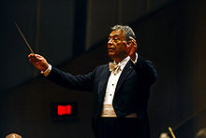
Privatni život

Mehtin prvi brak bio je sa kanadskom sopranistkinjom Karmen Laski 1958. Imaju sina Mervona (od aprila 2009. godine, izvršni direktor scenskih umjetnosti Kraljevskog konzervatorija u Torontu) i kćerku Zarinu. Razveli su se 1964. Dvije godine nakon razvoda, Karmen se udala za Mehtinog brata, Zarina Mehtu, ranije izvršnog direktora Njujorške filharmonije. U julu 1969. godine Mehta se vjančao sa Nensi Kovack, bivšu američku filmsku i televizijsku glumicu. Iako je stalni stanovnik Sjedinjenih Država, Mehta je zadržao svoje indijsko državljanstvo. U avgustu 1999. godine Mehta je za londonski Sunday Telegraph rekao da ima 8-godišnjeg sina koji živi u Izraelu.

